ADOTEC | MÓDULO | OLEOHIDRÁULICA BÁSICA | PROFESOR  ALUMNO  PRÁCTICA N°___  PPT N°  OTRO
 | UNIDAD II | COMPONENTES
 | GUÍA DE TRABAJO | GRÚA HIDRÁULICA
NOMBRE |  |  | FECHA | CURSO

Objetivo: Complementar los aprendizajes de los alumnos con una experiencia concreta de poder ver el funcionamiento de una grúa hidráulica y sus componentes.
Observe y responda
A BRAZO SECUNDARIO
1.- Complete con la letra correspondiente cada uno de los cuadros.
B BRAZO PRIMARIO GIRO

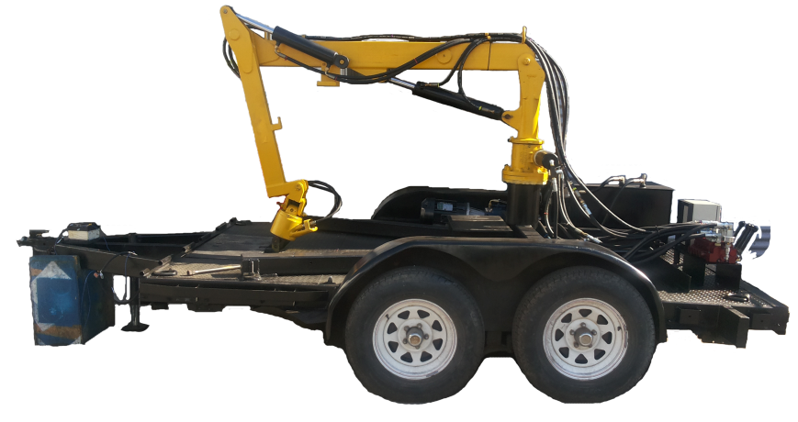
C MESA DE GIRO

D ACTUADOR ANGULAR

2.- Considere las siguientes acciones y establezca la secuencia correcta en que se deben llevar a cabo, para que uno de los cilindros actuadores del brazo se extienda. En la columna secuencia de la tabla escriba del 1 al 5, en donde el 1 es la primera acción y el 5 la última.
SECUENCIA | ACCIONES
 | El fluido llega a la caja de válvulas.
 | La bomba saca fluido del estanque.
 | El motor gira y hace funcionar la bomba.
 | El operador desplaza un comando del block de válvula.
 | Se toma energía eléctrica de una fuente.
3.- Identifique cada uno de los componentes presentados en el esquema de funcionamiento de un sistema hidráulico y trace una flecha que una la imagen al nombre del componente.

TANQUE HIDRÁULICO

ENERGÍA ELECTRICA
BOMBA HIDRÁULICA
y moto
VÁLVULAS DE CONTROL
ACTUADORES

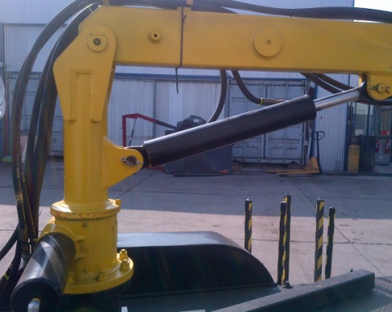
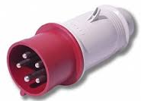

4.- Una el nombre de la sección con los distintos componentes que la conforman.
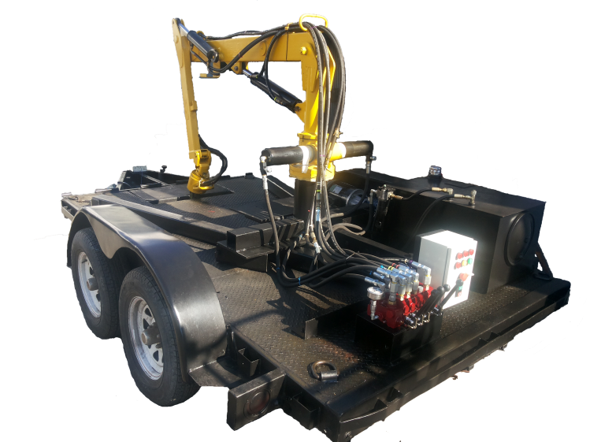
GENERACIÓN SECUNDARIO
ACTUADORA

CONTROL

5.- ¿Cuál es la fuente de energía que permite que la bomba hidráulica funcione?

6.- Escriba en cada uno de los cuadros, el nombre del componente que señala la
flecha.

7.- Escriba en cada uno de los cuadros, el nombre del componente que señala la
flecha.

8.- ¿Cuál de las siguientes alternativas nombra el componente que controla la dirección de los actuadores?

a) Válvula reguladora de presión.
b) Restrictor de caudal.
c) Block de válvulas.
d) Botonera.

9.- ¿Cuál o cuáles de los actuadores de este equipo es de doble efecto?

10.- ¿Por qué el bloque de válvulas tiene cuatro palancas o comandos?

11.- ¿Qué consecuencias tiene en su funcionamiento el hecho que al actuador angular lleguen dos líneas hidráulicas? ¿Cómo se denominan estas líneas?

12.- ¿Posee esta grúa algún filtro? Si lo posee, describa dónde está(n) ubicado(s) y cuál sería su función.

13.- ¿Qué presión indica el manómetro que se ubica en el block de válvulas?
a.- Cuando la máquina está funcionando.

b.- Cuando la máquina está detenida.

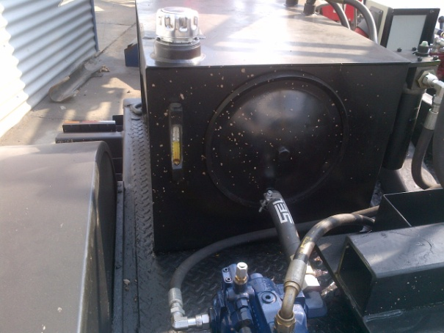
14.- ¿Cuál es la línea de succión de la bomba? Señálela con una flecha en la figura adjunta.

15.- ¿Qué consecuencias tendría en el funcionamiento del equipo el que el indicador de nivel de fluido está bajo lo normal (ver indicador)?
Análisis de Fallas.
1.- La grúa no funciona ¿Cuál puede ser la razón? Mencione al menos una.

2.- Si la grúa funciona en forma lenta ¿Cuál puede ser la causa?

3.- Si la grúa no tiene fuerza para trabajar ¿Cuál puede ser la causa?

4.- Si sólo el actuador de la mesa central se mueve muy lento ¿Cuál puede ser la causa?

